**AÑO NO BISIESTO, HISTORIA Y TRADICIÓN EN LA CELEBRACIÓN DE LOS QUINCE AÑOS DE EDAD, EN EL MUNICIPIO DE BUCARASICA, N DE S.**

**ESTRELLAS INVESTIGANDO**

**Investigadores: Estudiantes de Grados Sexto, Séptimo y Octavo**

**Co Investigadores: Docente Judith Aurora Duarte Ortiz**

**Institución Educativa Rafael Celedón**

**Bucarasica**

**RESUMEN**

Una vez definidos el nombre y logo con el cual el grupo se identificaría, descrito el problema y formulada la pregunta alrededor de la cual giró el proceso de investigación, se procedió a recuperar de la red, en páginas como Dialnet y Redalyc, los antecedentes para consolidar el estado del arte y el referente teórico cuyo objetivo era asimilar en el estudiante el horizonte que le permitiría concretar las preguntas del instrumento recolector de información así como la población a la cual sería aplicado. Una vez realizada la entrevista se organizaron los audios de los informantes para, mediante matrices, determinar los hallazgos y reflexionar sobre los mismos. Como valor agregado al proceso, los estudiantes diseñaron el traje, las tarjetas, la decoración y el menú de acuerdo con sus sueños e ideales.

**INTRODUCCIÓN**

La consulta y el análisis de los antecedentes que constituyen aporte significativo en la orientación del propósito del presente trabajo de investigación se abordó desde los ámbitos internacional, nacional y regional, siendo examinados los referentes relacionados con: año no bisiesto, historia y tradición de la celebración de los quince años de edad. El resultado de esta etapa se consigna en los párrafos que siguen.

Biblia. La celebración de los cumpleaños es pagana porque en los tiempos antes de nuestra era no se servía al Dios único y verdadero de hoy en día. Tanto en el libro del Génesis como en el evangelio de San Mateo y en el de San Marcos, se registra la celebración de dos cumpleaños: el del Faraón Hammurabi (siglo XVIII A.C.) y el de Herodes Antipas (siglo I A.C.). Ambos relatos guardan semejanza en cuanto a que hubo grandes festejos y se otorgaron favores bajo la forma de ejecución; en el caso del Faraón su jefe de panaderos murió ahorcado y en el caso de Herodes Antipas Juan el Bautista murió decapitado.

Herrasti, P. (1998). Quinceañera. En el texto del folleto el autor trata de explicar *¿De dónde nació la costumbre de celebrar los 15 años de las mujeres?* Para ello, el presbítero inicia argumentando las costumbres que los toltecas y los mayas tenían desde antes de la Conquista para luego enmarcarla con hondas raíces tradicionales mexicanas, al ser presentada ante la Iglesia y la sociedad civil como quien deja de ser niña para tomar su lugar madurando como mujer sabia y responsable. Hace especial énfasis en la importancia de los católicos al aspecto religioso del cumpleaños, en cuanto a la toma de conciencia del lugar como señorita tanto en la sociedad como en la Iglesia, para permitirse asesorar sobre la continuación de la educación humana y cristiana, desarrollando los valores e intereses que a su juico la hagan feliz y realizada en este mundo maravilloso pero a veces complicado y conflictivo.

Fino, J. (2001). *De niña a mujer... el rito de pasaje en la sociedad contemporánea.* En el artículo que forma parte de los Cuadernos de la Facultad de Humanidades y Ciencias Sociales de la Universidad Nacional de Jujuy, el autor analiza el rito de pasaje en la sociedad contemporánea, tomando como estudio la fiesta de los quince años, una celebración tan frecuente en Venezuela como en muchos países latinoamericanos, en la cual se vivencia un ritual de transición que permite aproximarse a los valores sociales contemporáneos allí expresados. El escritor postula la hipótesis según la cual el rito de pasaje se transforma, gracias a la innovación por parte de sus actores, en un instrumento de solidaridad y defensa de ciertos valores familiares frente a los procesos que promueven una globalización de la cultura y una reducción de la diversidad. Basado en el modelo de Van Gennep propone un modelo semiótico de la significación ritual que intenta explicar la estructura de su funcionamiento.

Di Benedetto (2005). *El origen de la celebración de las quinceañeras*. En el artículo promocional de su página web, aborda posibles orígenes de la celebración de los quince años haciendo un recorrido desde las culturas precolombinas, azteca y maya, pasando por el influjo de los españoles en la época de la conquista hasta lo tradicional en países como EEUU y México en el tiempo actual.

Salazar (2008), en su trabajo de investigación en maestría en historia, *La celebración de los quince años: Una ventana al mundo social y cultural de las adolescentes costarricenses (1951-1971)*, describe las principales características de los anuncios sobre la celebración de los quince años, que se publicaron en la prensa costarricense en el período que va de 1951 a 1971. El objetivo es determinar cuáles eran los grupos sociales que anunciaban en prensa la celebración de los quince años de sus jóvenes y analizar cuál era la importancia que tenía para éstos la difusión pública de dicho acontecimiento y determinar la ubicación geográfica de las jóvenes ahí anunciadas.

Saborío (2010), en su ensayo *La quinceañera, un fenómeno de transculturación e interculturalidad*, analiza las causas económicas, culturales, religiosas, por las que esta celebración se ha convertido en algo tan significante para los "latinos" en Estados Unidos, tan característica, que es de las manifestaciones culturales que los diferencia de otras etnias y les da cohesión como hispanos.

Space Jump (2010). *Tradiciones de cumpleaños alrededor del mundo.* En el artículo promocional de la página web intenta explicar el inicio de la tradición de la fiesta de cumpleaños. El autor hace un interesante y nutrido recorrido por países como: África, Alemania, Bolivia, Brasil, Canadá Atlántica (Nueva Escocia, Isla del Príncipe Eduardo, Nueva Brunswick y Terranova), China, Dinamarca, Ecuador, Inglaterra, Ghana, Guyana, Holanda, Hungría, India, Irlanda, Israel, Italia, Japón, México, Nepal, Nueva Zelanda, Filipinas y Estados Unidos para relatar las tradiciones en materia de celebración de cumpleaños.

Favier (2011), en su artículo *La fiesta de quince años: etnografía de un ritual de paso moderno, un rito por y para las mujeres*, da a conocer los resultados de una investigación realizada en el Distrito Federal, México, a catorce señoritas que organizaban su fiesta de quince años. Su objetivo es acercar al lector con una realidad observada, sin embargo, ninguna de las situaciones allí descritas puede generalizar las diversas formas de celebrar a las quinceañeras en México, América Latina y Norte América. Asimismo, el análisis de los resultados presentados invita a los lectores a reflexionar sobre la “tradición” de este ritual tan popular.

Álvarez, (2015). *Lo que todo el mundo debería saber acerca de las costumbres de una Quinceañera,* en el artículo promocional de su página web la autora empieza por relatar lo básico. ¿Por qué se espera que se celebre a una Quinceañera? ¿Por qué es un gran evento en la cultura hispana? En el texto relata razones de aspectos como el cabello, el maquillaje, la última muñeca, el cambio de zapatos, los padrinos y las madrinas, la eucaristía, el brindis, el ramo, el vals y el vestido blanco, entre otros.

TusXV, (2015). El autor expresa que la celebración tiene dos razones: una espiritual y otra social; en todo caso, indica un antes y un después en la vida de una persona, la cual estará llena de cambios, pero insiste en que los 15 son muy representativos y lo han sido a través de la historia del ser humano en especial de las mujeres. Argumenta que la festividad no es algo estático sino que cambia de lugar en lugar y con el paso del tiempo y en esa evolución se le han ido agregando tradiciones europeas y mesoamericanas.

A continuación de consigna parte de los aportes teóricos en cuanto a la temática objeto de estudio de la presente investigación, en lo que respecta a: bisiesto, celebración y cumpleaños.

**Bisiesto.** En sus inicios el calendario romano usaba los ciclos lunares los cuales tienen duración de 29 días y medio; razón por la cual los meses alternaban entre 29 y 30 días. Como consecuencia, el año constaba de algo más de 352 días con un error de 11 días con respecto al año solar actual. Para ajustar el error, hacia el año 300 AC, se combinaron las fases lunares con el año solar en un ciclo de 4 años. Tendría así el ciclo lunar 355 + 377 + 355 + 378 para un total de 1465 días. En este cálculo había una diferencia de 4 días comparado con los 1461 días del año solar vigente. Para obviar la situación, el emperador Julio César reformó el calendario lunar reduciéndolo a 1461 días. Con el nuevo calendario Juliano, los años quedaron agrupados en ciclos de 365 + 365 + 365 + 366 para un total de 1461 días y los meses fueron conformados con la totalidad de días que hoy conocemos, 30, 31 y 28.

Los romanos para establecer la fecha de un día, iban contando los días que faltaban para que llegara una fecha especial predeterminada, como las **calendas** (primeros días de cada mes), las **nonas** (9 días antes del primer cuarto creciente de luna) y los **idus** (13-15 de cada mes correspondientes al plenilunio o luna llena). En latín, para referirse a un día determinado se hacía mención a la cantidad de días que faltaban para el primer día del mes siguiente; por ejemplo, 24 de febrero sería referido con la expresión “Ante diem sextum kalendas martias”, que traduce día sexto antes del primero de marzo. Los romanos no tenían 29 días en febrero, pero cada cuatro años tenían dos días número 24 y el sacerdote encargado de anunciarlo lo hacía con la expresión “Ante diem bis sextum kalendas martias” (día bis sexto antes del primero de marzo). Es probable que de aquí se derive la palabra bisiesto de “bis sextum”.

**Celebración.** La palabra celebración se asocia con conmemoración o festejo y con ceremonia de la misa que realiza un sacerdote. Viene del verbo latín celebrare, derivado a su vez del adjetivo celeber que significa concurrido, frecuentado, numeroso, abundante y es antónimo de desertus que significa desierto, abandonado. Celebrare tomado como concurrir, visitar / frecuentar en gran número, evolucionó al significado secundario de celebrar y festejar.

**Celebración de Cumpleaños.** Es la tradición más compartida alrededor del mundo y se remonta a muchos siglos atrás. En la antigüedad, felicitar, dar regalos y hacer una fiesta con las velas encendidas era una costumbre que servía para proteger a las personas de los demonios, agradecer y garantizar la seguridad durante el año siguiente. Esta práctica estrictamente pagana tenía relación con la astrología. Los antiguos astrólogos inventaron un calendario y calcularon las fechas de nacimiento de reyes, gobernantes y sus sucesores. Examinando meticulosamente los horóscopos, presagiaban las fechas de nacimientos como producto de la fuerte creencia que el destino de los ricos y poderosos podía afectar a toda la sociedad.

**CONFORMACIÓN DEL GRUPO DE INVESTIGACIÓN**

 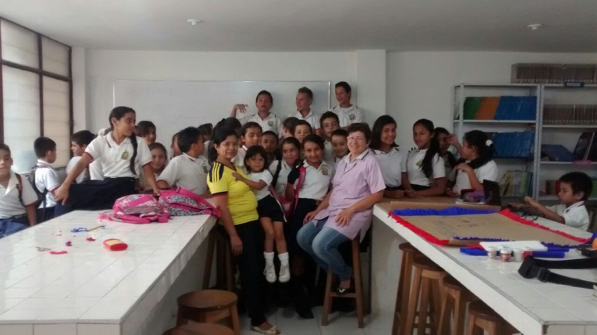

El grupo de investigación “ESTRELLAS INVESTIGANDO”, está conformado por:

6 niños y 5 niñas de grado sexto cuyas edades oscilan entre los 11 y 14 años

3 niños y 6 niñas de grado séptimo cuyas edades oscilan entre los 12 y 14 años

4 niños y 12 niñas de grado octavo cuyas edades oscilan entre los 12 y 17 años

**LA PREGUNTA COMO PUNTO DE PARTIDA**

Cómo se originó la idea de celebrar los quince años a las niñas, cómo eran las primeras celebraciones, dónde nació esa idea, cuando el nacimiento de la niña ocurre un 29 de febrero, cómo se resuelve el hecho que la fecha de sus quince años no coincide con un año bisiesto, cuáles son las alternativas de celebración, cuál es esa razón por la cual los varones no expresan esa misma ilusión que las chicas; estas inquietudes tratarán de resolverse a través de la siguiente pregunta: ¿en el municipio de Bucarasica, N de S, por qué se celebran los 15 años sólo a las niñas y qué sucede cuando la fecha cae en un año no bisiesto?

**EL PROBLEMA DE INVESTIGACIÓN**

Redescubrir la razón de la causa que da origen a la tradición de la celebración de los quince años de las niñas en el municipio de Bucarasica, Norte de Santander, es la finalidad del presente proyecto de investigación. El boom del colorido, el sonido y la velocidad que estereotipa a la moderna juventud de nuestros tiempos no ha logrado disipar el anhelo de la celebración de los quince años; fecha con la cual toda niña sueña desde temprana edad. Es común escucharlas hablar de sus expectativas sobre la fiesta ideal, el traje que lucirán, sentirse acompañadas por sus amigas convertidas en damas de honor, la cantidad de experiencias que ansían vivir en ese momento, las personas que las acompañaran, la llegada de su príncipe azul, entre otros. En contraste, los niños no manifiestan su deseo por esa misma celebración con la pomposidad que lo anhelan las niñas.

**TRAYECTORIA DE LA INDAGACIÓN:**

La metodología empleada en el proceso de investigación inició con un recorrido del estado del arte sobre la práctica cultural a través de la historia desde los ámbitos internacional, nacional y regional, desplegó una mirada teórico – conceptual sobre aspectos clave para la investigación, describió el contexto de los sujetos informantes y se caracterizó en los términos que se mencionan a continuación.

Enfoque cualitativo para analizar la realidad subjetiva, los valores y las expectativas de los sujetos informantes bajo la óptica interpretativa. De acuerdo con Hernández Sampieri, este tipo de investigación “se fundamenta en una perspectiva interpretativa centrada en el entendimiento del significado de las acciones de los humanos y sus instituciones; esto quiere decir que busca interpretar lo que va captando activamente y el alcance final consiste en comprender un fenómeno social complejo.”

Tipo de investigación descriptivo. Analizada la realidad subjetiva de los participantes se procedió a describir por qué la celebración de los quince años es exclusivamente para las niñas y qué sucede cuando la fecha cae en un año no bisiesto. De acuerdo con Hernández Sampieri (1997), este tipo de investigación “se fundamenta en un proceso inductivo porque explora y describe para generar perspectivas teóricas que van de lo particular a lo general” y en la opinión de Dankhe, (1986) para “especificar propiedades importantes de personas, grupos, comunidades.”

Nivel de Investigación hermenéutico interpretativo que en la opinión de Murcia, es “la posibilidad de conocer el mundo desde la perspectiva de los sujetos, en tanto este es una representación de las vivencias que se van logrando durante la historia cultural.” Por otra parte Dilthey, sostiene, en palabras de Giannini (1998:309) que " imaginar es interpretar comprensivamente y comprender será el mecanismo para percibir la intención ajena".

O como lo expresara Baeza: “La hermenéutica también nos sugiere […] un posicionamiento distinto con respecto a la realidad: aquel de las significaciones latentes. Se trata de adoptar una actitud distinta, de empatía profunda […] con lo que allí se ha expresado a través del lenguaje. No se trata de suprimir o de intentar inhibir su propia subjetividad (con sus implícitos prejuicios), sino de asumirla. En otras palabras, la búsqueda de sentido en los documentos sometidos a análisis se ve afectada por un doble coeficiente de incertidumbre: la interpretación es relativa al investigador, así como al autor de los textos en cuestión” (Baeza, 2002)

Como técnicas de recolección de información se utilizó la entrevista debido a que es un “instrumento útil para indagar y comprender un problema tal como es conceptualizado e interpretado por los sujetos estudiados” Bonilla, (1997). “La manera estructurada y sistemática de recolectar datos en forma directa, donde actúan entrevistador y entrevistado” Pardo (1997). “Un procedimiento intensivo y abierto, orientado por una guía específica, adaptada a los informantes” Breilh, (1997); de tipo semiestructurada porque “se contemplan los objetivos en forma organizada” Bonilla, & ¨Pardo (1997). Con pregunta abierta o de opinión que según Hernández Sampieri, (1991) “no delimita de antemano las alternativas de respuesta”.

Una vez recolectada la información a través de la entrevista semiestructurada con pregunta abierta o de opinión, se procedió a sistematizar y procesar los datos mediante matrices y representaciones gráficas para poder establecer relaciones entre categorías, interpretar y describir las razones por las cuales sólo a las niñas se le celebran los quince años de edad y cuál es la alternativa cuando su cumpleaños número 15 cae en un año no bisiesto de acuerdo con las opiniones de los sujetos participantes.

La población elegida para el proceso de investigación son los habitantes del municipio de Bucarasica y la muestra abordada son personas de la tercera edad de sexo femenino.

**RECORRIDO DE LAS TRAYECTORIAS DE INDAGACIÓN**

Delimitación del problema y selección de la pregunta a desarrollar. Mayo 4 a Mayo 22 🡺 Docentes líderes y grupo de investigación

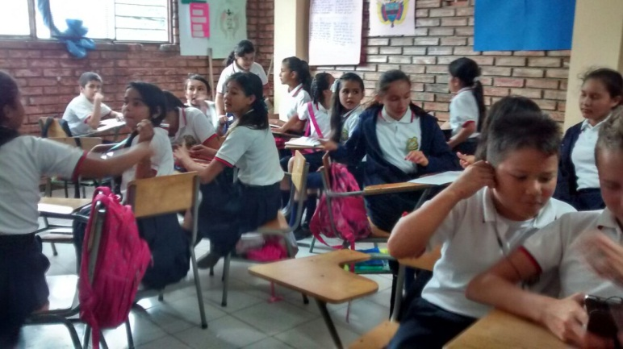 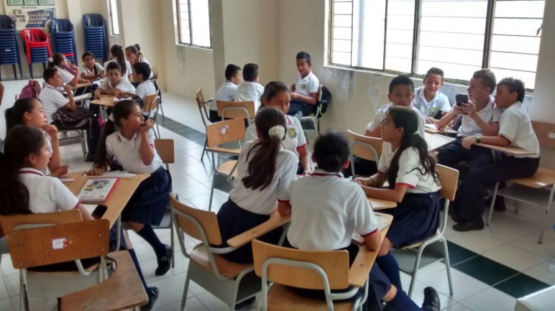

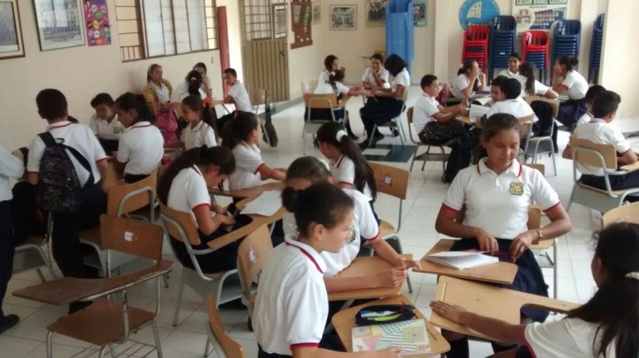 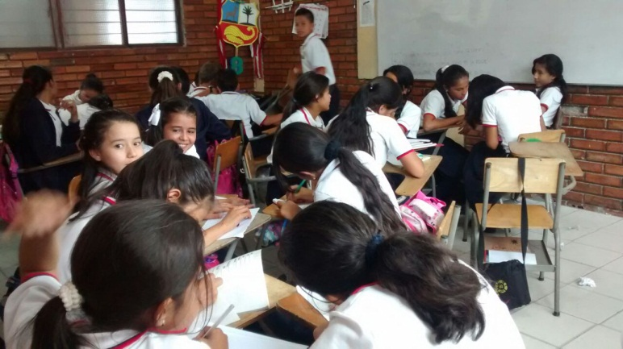

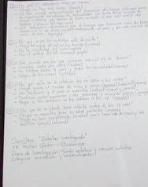

Definición de nombre y diseño de logo del grupo de investigación. Mayo 4 a Mayo 8 🡺 Docentes líderes y grupo de investigación

 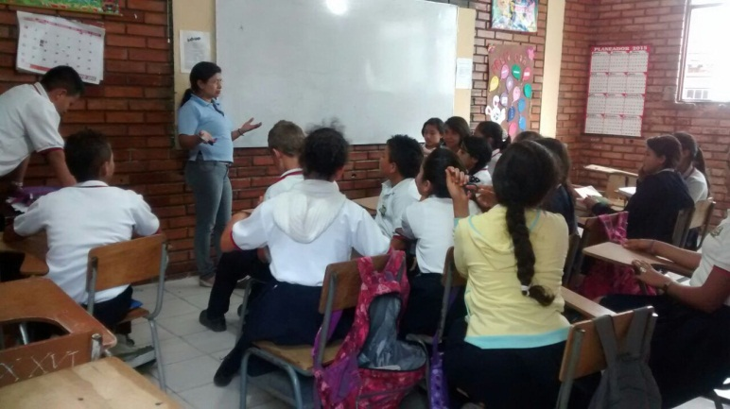

 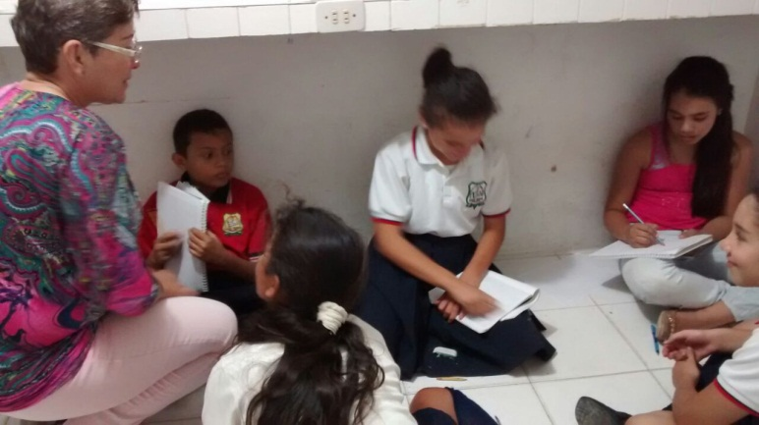 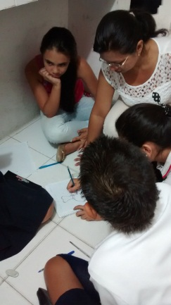

Consulta del estado del arte y referente teórico. Mayo 4 a Octubre 23 🡺 Docente líder y grupo de investigación

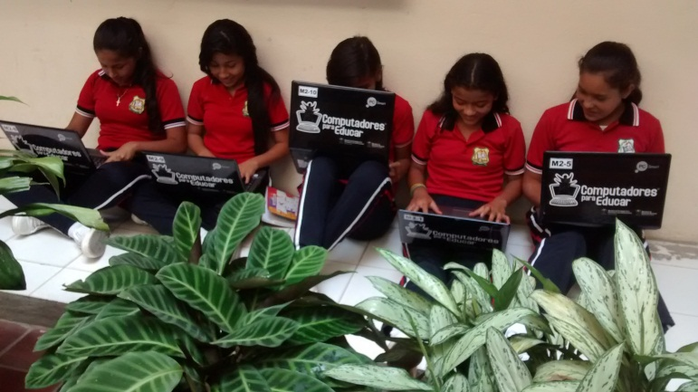 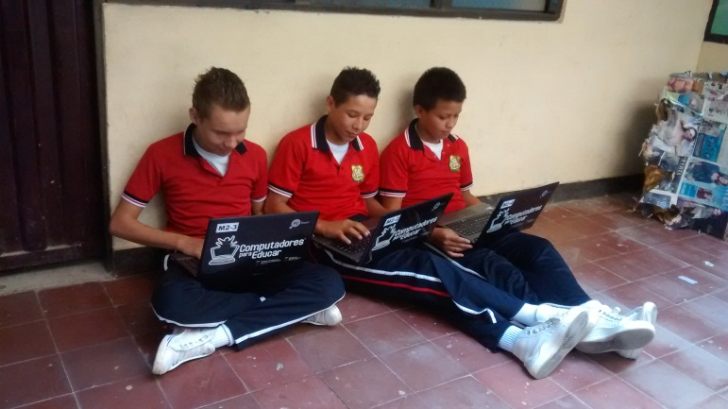

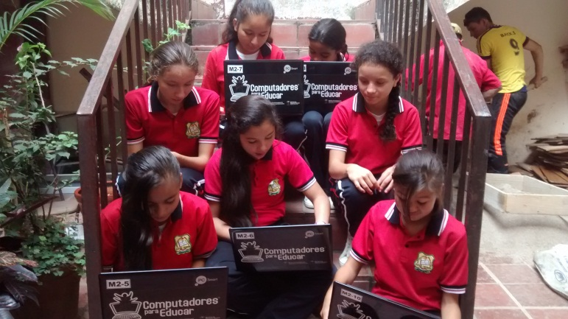

Diseño del instrumento de recolección de información, trajes, tarjetas, decoración, menús. Mayo 25 a Junio 5 🡺 Docentes líderes y grupo de investigación

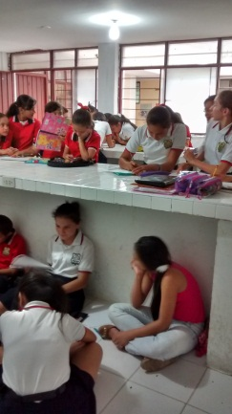 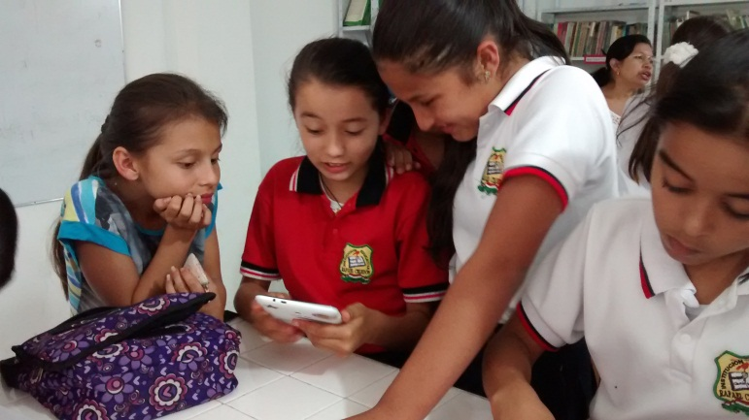 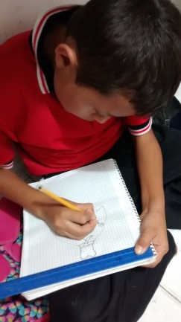

Aplicación del instrumento de recolección de información. Julio 6 a Octubre 30 🡺 Docente líder y grupo de investigación

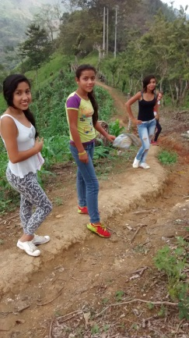   

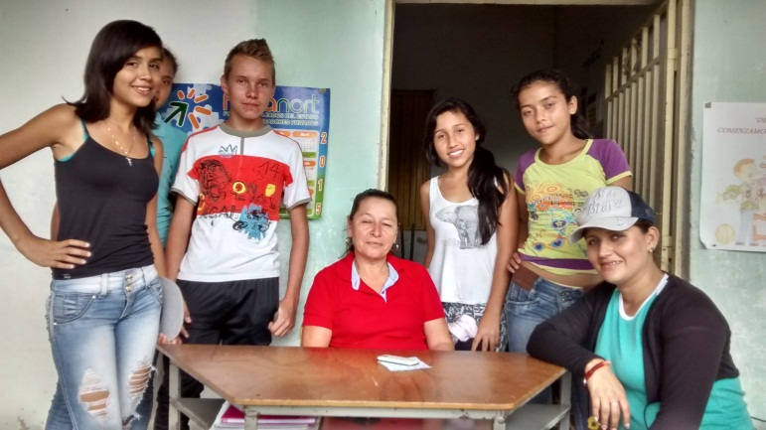 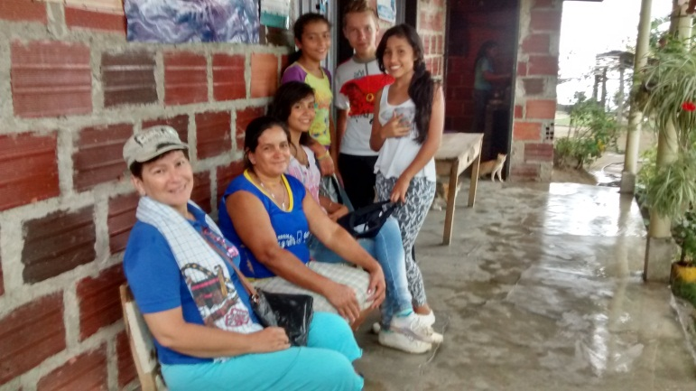

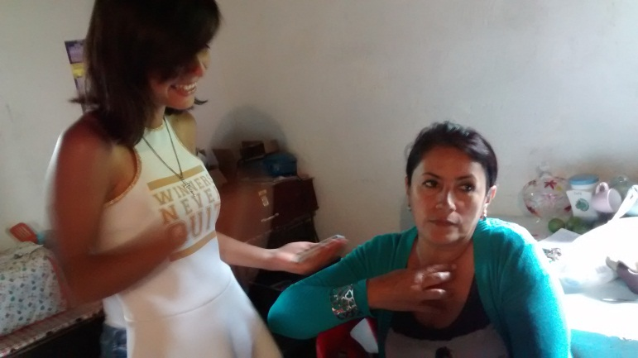 

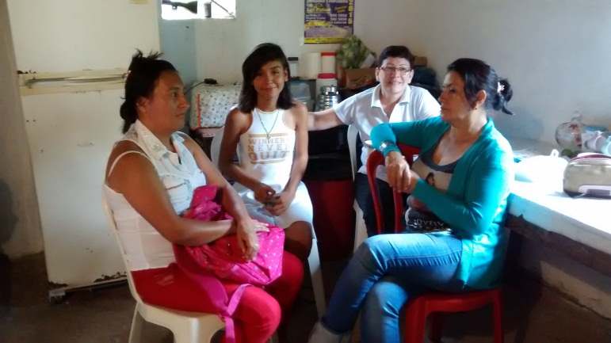

Sistematización de la información recolectada. Noviembre 1 a 7 🡺 Docente líder

Figura 1. Codificación con Atlas.ti versión 6.0

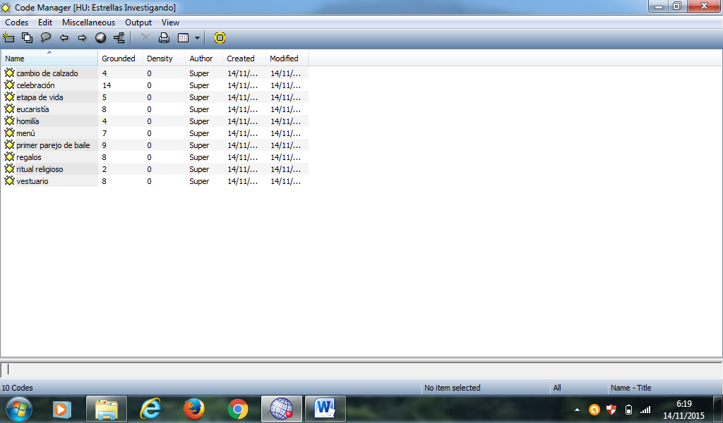

Figura 2. Red General de Sentido con las subcategorías

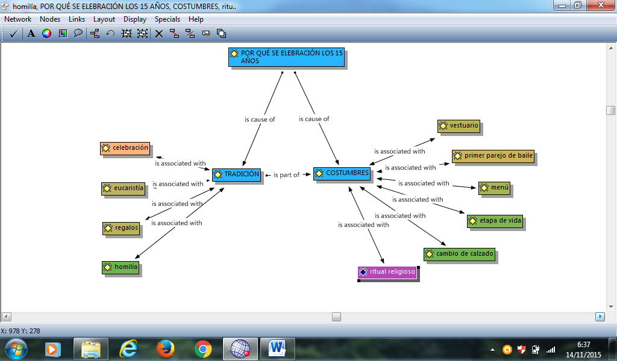

Figura 3. Red de Subcategorías de la Categoría Tradición

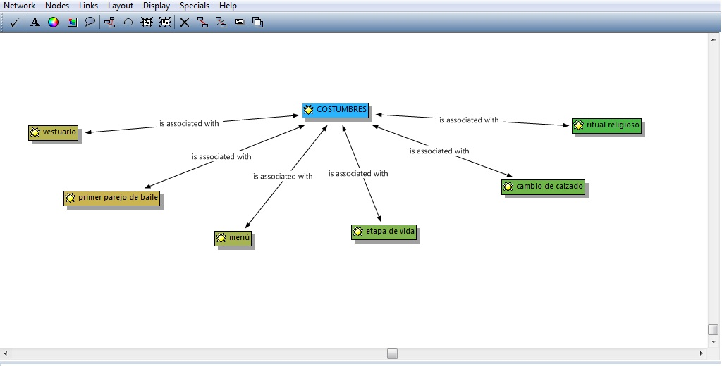

Figura 4. Red de Subcategorías de la Categoría Costumbres

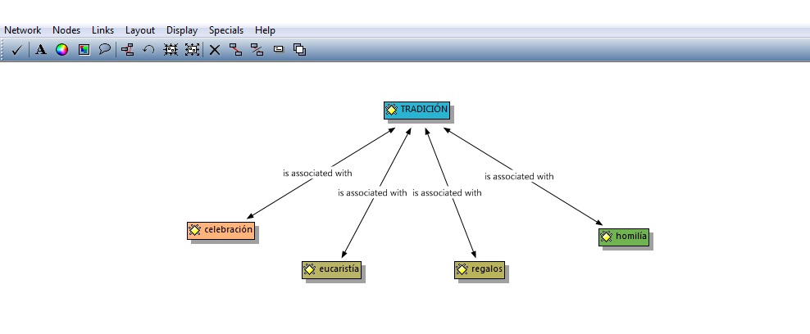

Reflexión y Socialización. Noviembre 9 🡺 Docente líder y grupo de investigación

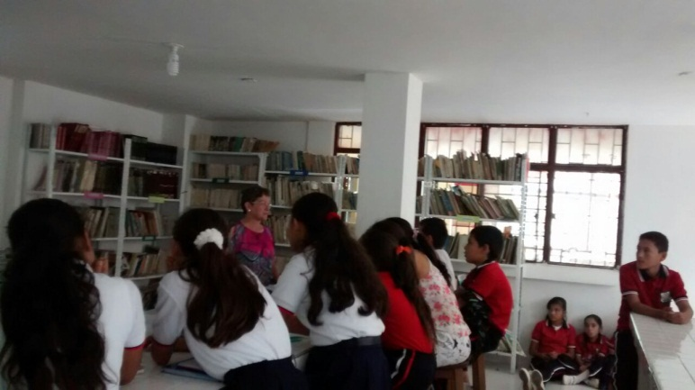

**REFLEXIÓN/ANÁLISIS DE RESULTADOS**

Celebrar es propio de los seres humanos. Se celebra para manifestar el grado de emoción, felicidad, agrado o aceptación que provocan los eventos en las diferentes etapas a lo largo de la vida de las generaciones.

El hombre por naturaleza tiende a ser sociable y en este ejercicio practica la celebración de los cumpleaños como tradición cuyo inicio está ligado con el inicio de los tiempos de los primeros seres humanos conocidos como homo sapiens.

Esta práctica ha tenido diferentes manifestaciones a lo largo de la historia. En las antiguas civilizaciones se celebraba sólo a los jefes, reyes, faraones; es decir, era privilegio de las personas que ostentaban el más alto rango jerárquico. Ese día era de fiesta en todo el territorio, nadie trabajaba, todos acudían a la congregación. Al homenajeado se le daba algún presente que podía ser elegido por voluntad de quien lo regalaba o para satisfacer la petición del cumpleañero.

Son de resaltar los regalos dados al faraón Hammurabi y a Herodes Antipas en su celebración de cumpleaños. Ambos en épocas y civilizaciones diferentes, pero con el común denominador de estar enmarcados por la violencia que cobró la vida de dos seres humanos, la del panadero en el primer caso y la de Juan el Bautista en el segundo caso.

Con esencia netamente pagana en muchas civilizaciones se acudía a acompañar al cumpleañero, hombre o mujer, el día número 15 de su nombre porque la mayoría no sobrepasaba esa edad. Muy probablemente debido a las inclemencias del clima, la deficiente alimentación, las guerras. Ellos creían que se debía al efecto de encantamientos, hechizos y espíritus malignos. Poco a poco fue tomando fuerza la idea que al acompañar al cumpleañero o cumpleañera además de encender dos velas sobre una torta redonda, a base de miel, dedicada a la diosa a la cual veneraban, se vencía el encantamiento y se anulaba el poder de los demonios con lo que el amigo, la amiga, el hijo, la hija podrían sobrevivir a dicha fecha. Con el paso del tiempo la costumbre pasó de encender dos velas a encender 16. Una por cada año cumplido y la otra para asegurar un año más de vida.

Los regalos y la comida fueron incorporándose a la celebración con el mismo sentido de las velas. Para agradecer el don de la vida y augurar un año más de vida que podría convertirse en más de uno.

La iglesia católica en algún momento de la historia prohibió dicha práctica por ser pagana. Luego la retomó con un sentido cristiano para dar gracias al Dios que concede vida, salud y prosperidad a la vez que se le pide extender dichos dones por muchos años más. De allí que en la homilía se encuentre el espacio propicio para orientar a la quinceañera sobre el significado de esta transición de etapa en su vida. Razón por la cual la mayoría de los entrevistados coincide con pensar que además de ser lo más importante de la celebración, el sacerdote se presta para hablar en forma muy especial sobre el tema.

Lamentablemente se nos escapó la oportunidad de aprender mediante la entrevista a personas practicantes de credos religiosos diferentes, pero pensamos que su pastor ese día también dedicará unas palabras bien especiales a la homenajeada sobre el tema.

**CONCLUSIONES**

Para los bucarasiquenses, en los tiempos que hoy en día se viven, se hace el esfuerzo de celebrar los 15 años porque la niña se lo ha merecido por ser muy juiciosa, responsable y apoyar en todo lo que puede en la casa. Se trata de darle gusto invitando a sus amigos y amigas más cercanas, con el vestido y la comida de su predilección.

Los regalos antes, eran de total voluntad de los invitados pero ahora se está imponiendo la moda de la lluvia de sobres donde la niña tiene la oportunidad de dar a conocer lo que desea recibir el día de la celebración.

Lo principal es la misa y las palabras que el sacerdote le dedica a la niña explicándole el cambio de niña a señorita especialmente en lo que se refiere a comportamiento: humano cristiano y ciudadano. El ritual de bendecir las joyas y el calzado vienen a ser manifestación del fervor religioso de la población que profesa el credo católico.

La persona que baila de primero con la niña es aquella que se hizo importante para ella por ser de quien ha recibido apoyo, cariño y protección que por lo regular es el papá; además, porque las niñas siempre son más apegadas al papá y no tanto a la mamá. Luego viene el parejo que ella escoja que puede ser un hermano, un tío, un primo, el mejor amigo o hasta el novio si ya lo tiene. Es decir, alguien importante para ella después del papá.

Los estudiantes manifestaron satisfacción ante el hecho que la fiesta en estos tiempos ya no es para demostrar que la niña está en edad de ser apartada del hogar donde ha crecido, como sucediera en alguna época que tristemente fuera enmarcada por dicho pensar y sentir, sino que el trasfondo que ahora tiene es más humano y cristiano. Se inclina más por agradecer el don de la vida y como tradición nutrida por las costumbres a lo largo de la historia, se celebra al compartir la dicha y la alegría mediante reunión con música, baile, comida, bebida en la medida en la cual sus posibilidades económicas lo permitan.

**BIBLIOGRAFÍA**

Álvarez, J. (2015). Lo que todo el mundo debería saber acerca de las costumbres de una Quinceañera. Recuperado de http://www.quinceanera.com/es/tradicion/lo-que-todo-el-mundo-deberia-saber-acerca-de-las-costumbres-de-una-quinceanera/#sthash.66tr1rpS.dpuf

Biblia. Gé 40:18-22; 41:13; Mt 14:6-11; Mr 6:21-28

Di Benedetto. (2005). Origen de la celebración de los 15 años. Recuperado de http://www.regalosdibenedetto.com/quinceanera.php

Diccionario de la lengua española. 2005. Espasa-Calpe. http://www.wordreference.com/definicion/celebraci%C3%B3n

Diccionario Etimológico virtual de Chile http://etimologias.dechile.net/?bisiesto

Favier, L. (2011). La fiesta de quince años: etnografía de un ritual de paso moderno, un rito por y para las mujeres. Decires, Revista del Centro de Enseñanza para Extranjeros. ISSN 1405- 9134, vol. 13, núm. 16, primer semestre, 2011, pp. 53-66. Recuperado de http://revistadecires.cepe.unam.mx/articulos/art16-4.pdf, el 25 de octubre de 2015

Fino, J. (2001). De niña a mujer... el rito de pasaje en la sociedad contemporánea. Cuadernos de la Facultad de Humanidades y Ciencias Sociales. Universidad Nacional de Jujuy número 7 San Salvador de Jujuy nov. 2001. Recuperado de

http://www.scielo.org.ar/scielo.php?pid=S1668-1042001000200010&script=sci_arttext

Hernández Sampieri, R. F. (1997). Metodología de la Investigación. Mexico: 4 ed. México. Recuperado de: http://propais.org.co/biblioteca/inteligencia/metodologia-investigacion.pdf.

Herrasti, P. (1998). Quinceañera. Folleto EVC No 643. Arquidiocesis Primada de México. Recuperado de http://www.laverdadcatolica.org/quinceaera.html

Revista tus XV. Breve historia de los XV años. México. http://tusxv.com/?p=897. publicada en mayo del 2015

Saborío, M (2010). La quinceañera, un fenómeno de transculturación e interculturalidad. Decires, Revista del Centro de Enseñanza para Extranjeros. ISSN en trámite, vol. 12, núm. 14, primer semestre, 2010, pp. 25-40. Recuperado de http://132.248.130.20/revistadecires/articulos/art14-2.pdf el 25 de octubre de 2015

Salazar, Z. (2008). La celebración de los quince años: Una ventana al mundo social y cultural de las adolescentes costarricenses (1951-1971). Diálogos Revista Electrónica de Historia, vol. 9, núm. 2, agosto-febrero, 2008, pp. 246-265 Universidad de Costa Rica San Pedro de Montes de Oca, Costa Rica. Recuperado de http://www.redalyc.org/articulo.oa?id=43913132009, el 3 de septiembre de 2015

Space Jump (2010). Origen de la celebración de los cumpleaños. Argentina. Recuperado de <http://www.space-jump.com.ar/cumpleanios.html>

**AGRADECIMIENTOS**

Los integrantes de “ESTRELLAS INVESTIGANDO” expresamos nuestro más profundo agradecimiento a:

Dios por el don de la vida, el talento y la oportunidad para evolucionar intelectualmente.

La Gobernación del Departamento Norte de Santander, Secretaría de Educación Departamental -SED, la Corporación Unificada Nacional de Educación Superior -CUN.

Esp. Samuel Rojas Castro, rector Institución Educativa, por abrir las puertas de nuestro colegio a esta magnífica experiencia.

Todas las señoras que muy amablemente nos recibieron para regalarnos unos valiosos minutos de su tiempo para concedernos la entrevista.

Mg Judith Aurora Duarte Ortiz y Samanta Valencia por la experiencia compartida y la paciencia en la asesoría.